Rosana Teresa Di Gerónimo
Ana María Rodríguez Francia
Versos esquivos
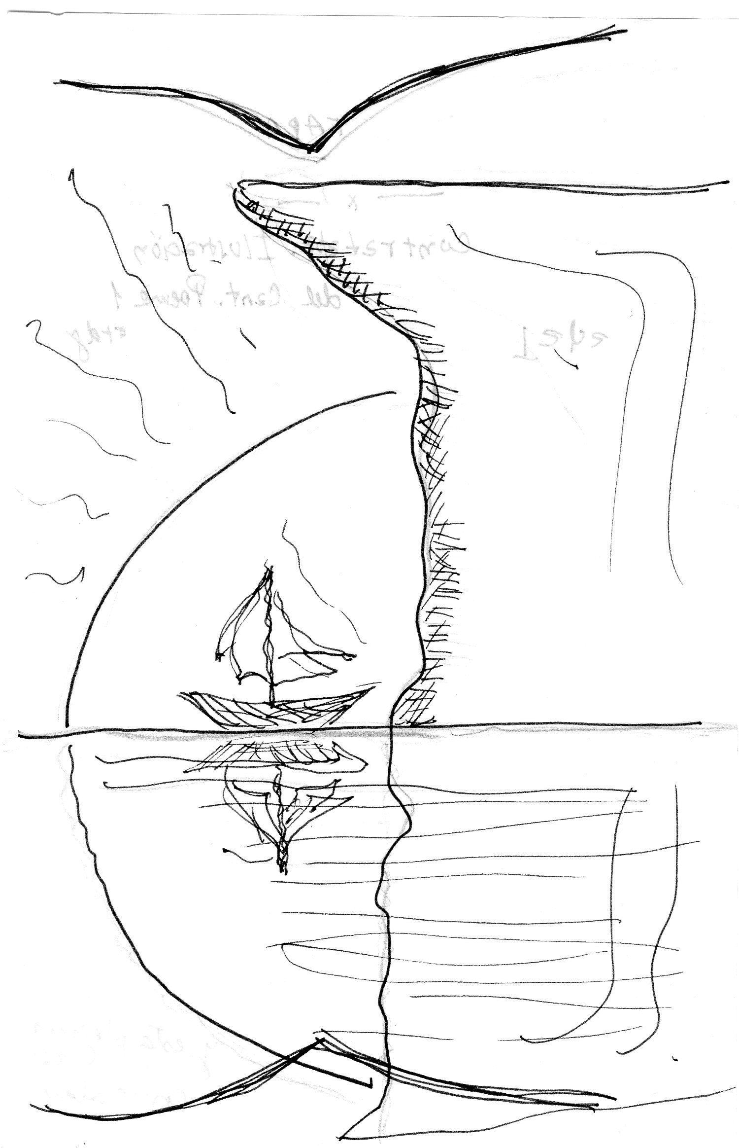
Monasterio María del Rosario De San Nicolás
Edición ad intra
Rosana Teresa Di Gerónimo
Ana María Rodríguez Francia

Versos esquivos

Monasterio María del Rosario
de San Nicolás
(Edición ad intra)

Propiciando una función interactiva,
se dejan páginas en blanco,
para notas de espiritualidad
por parte del lector.

Ilustración de tapa: Rosana Teresa Di Gerónimo

.

Palabras preliminares
Me cabe el agrado de iniciar, con mi sencillo lenguaje, el nacimiento de un libro de poesía singular.
Estos versos provienen de la pluma carmelitana de la Hna. Rosana Teresa de Jesús y de Ana María Rodríguez Francia, que participa de esa espiritualidad. Se trata de la voz de dos poetas que claman, como lo dice el epígrafe de San Juan de la Cruz, por el Amado que, escondido y fugitivo, exige un sendero de soledad y búsqueda en una ausencia que no encuentra consuelo.
Como escribió San Agustín: “Señor, hemos sido creados para ti, y atribulados estarán nuestros corazones hasta que descansen en ti.”
La palabra de Rosana, herida de amor y más doliente, dialoga poéticamente con la de Ana María, un tanto escudriñadora y algo perpleja.
Son versos breves, simples, como murmullos, como susurros frente a un mar infinito, el mar de Dios.
Creo que ante tanta simpleza, que no lo es tanto, huelgan más consideraciones. Este libro es para ser leído, releído, meditado, recibido como la puerta de una elevación primordial, configurada en el amor, transitada en la esperanza, asentada en el poderoso basamento de una fe a ciegas, en la noche oscura de este mundo, que es un exilio.
Agradezco a las autoras el deseo de que las prologara, y hago votos por los frutos que este libro pueda generar en almas que, como ellas, estén ávidas del amor del Señor.

P. Carlos Antonio Pérez

“¿Adónde te escondiste
Amado, y me dejaste con gemido?
Como el ciervo huiste,
habiéndome herido,
salí tras ti clamando, y eras ido”
San Juan de la Cruz
“Canciones…” 5,1-5

Muere la esperanza
emigran, errantes,
mis versos esquivos
ansiando tus ojos
transidos de frío
van burlando hierros
titanes sombríos
que oprimen el alma
en cruel sinsentido.

rtdg

luna huyente que un sol oscuro
sostiene y aprisiona

soledad de lo inhóspito que crece
por espacios vacíos

zona de dulcedumbre y aguamuerte
que ante los ojos va extasiándose
como una playa absorta

inabarcable latitud de una mirada
agonizante que nada ha de intentar

Dios mío, Dios mío, porqué me has abandonado…

amrf

Nostalgia de la tarde
cuando callan las aves
el sol cierra sus brazos
guardando sus bondades
la noche ya cercana
desvela sus pesares
y el hombre solo vuelve
a llorar soledades…
en el punto en que todo
robustece ansiedades
fantasmas de mi abismo
levantan tempestades
mas tus ojos, serenos
me aseguran constantes
que el amor que he perdido
en falsas veleidades
como el sol que se oculta
con el día renace.

rtdg

transparencia de exilio en
la mirada
verde salobre de un mar enmudecido

como una espada
el eco llega desde lo inmenso

dardo celeste
sumido en vientos que se llevan
esta gaviota
de mí

amrf

Reavivo la esperanza
de tu abrazo tan nuevo
en mitad de la noche
donde sola me entrego
a la oscura nostalgia
de esos días tan nuestros
donde todo era puro
consumado en tu fuego
¡llama de amor eterno,
sopla desde tu cielo!
besa esta tierra mía
que muere en el silencio…
de largas soledades
e inalcanzables sueños.

rtdg

de perfil
te veo de perfil contra las olas
qué árbol de soledad
te acerca hacia mi mano
transparente y tan sola

amrf

Cómo ansío tus ojos…
tu esperanza de vuelo
desvanece las sombras
que atenazan mis sueños
nuevo sol amanece
en la espera sin tiempo
y un destello muy tenue
resucita mi anhelo
¡oh la voz de mi amado
presentido, tan leve…!
tan sutil que no abarco
esos brazos inciertos
y la voz de mi llanto
lo reclama en silencio
con empeño quebrado
abatido en mis versos…

rtdg

y esta plegaria así
como alas tendidas al vacío

y voces de sirenas en alta mar

amarrada a mi vela
me dejo deslizar sobre las aguas

para no alucinar aleves cánticos

amrf

Andemos juntos, amor
en el tiempo de esta vida
pues soy tuya y tú eres mío

sé que estás siempre a mi lado
… aunque ruja el viento frío
mi amor está ya aquietado
… aunque bramen fuertes ríos
mi pecho está sosegado
… aunque me oprima el hastío
mi ser ya ha sido encontrado

andemos juntos, amor
en el tiempo de esta vida
pues soy tuya y tú eres mío.

rtdg

que si la noche es noche
que sea la más abandonada de las noches

sólo así, mi Señor,
la oscuridad ha de tornarse
del color de tu sangre

y nada más seré una flor
que murió amándo
Te

amfr

Llegará el sol a entibiar
aquel corazón baldío
que ansía amor como un niño
expuesto, recién nacido?

rtdg

acribillada rosa
sin una resurrección de pétalos

borde de un abismo
blanco

amrf

Traspasada de intemperie
evocando una mirada
que rescate del invierno
esta vida subyugada
tantas veces florecida
otras tantas deshojada
por los duros cierzos muertos
que han querido arrebatarla
de los brazos de su amado
en los cuales cobijaba
su ser, sus sueños, su todo
su pequeñez y su nada…

soledad empobrecida
y a la vez tan regalada
peregrina del abismo
a tu vera se asilaba
en los valles misteriosos
y en las simas más lejanas

en los riscos más extremos
y en las ínsulas extrañas
con silencios elocuentes
de tu música callada
que aquietaban su cuidado
en tus llagas abismada…

rtdg

alas y pétalos en transparencia

caen

como la lluvia de cristal pulido
bajo los párpados de mi contemplación

qué hacer ahora con esta joya
evanescente

amrf

Mientras pasa la noche
en oscuro silencio
evocando tus ojos
inefable lucero
el austro, a la distancia,
reaviva mi deseo
y se hace llamarada
que me inflama por dentro…
el rumor de una fuente
transfigura mi duelo
y apresura mi estela
dilatada en el tiempo.

rtdg

como un amplio vendaje
este obsequio sagrado que me envuelve
y me separa
y me une
y me reúne

y vuelve a unir mis pedazos dolientes
alrededor de tu presencia muda

y nuevamente esta ausencia
de mí

allá, el mar ilimitado
azul,
de la altitud más pura

amrf

Que sueño y espero
será en vos

mi alegría, mi bien,
estás aquí

y por eso,
yo,
también,
estoy aquí.

rtdg

y dejaré mi piel por las moradas
jirones de mi vida
y mi memoria

y así, descalza y muda,
sin ajorcas,
ni música
ni flores
ni pájaros
ni estrellas

aún sin ángeles

y sin vacilaciones

- y aún sin nombre –

expectaré ante la puerta del Rey

amrf

…sin otra luz ni guía sino la que en corazón ardía

llegan desde lejos
los ecos profundos
de grávidos sueños

danzan libremente
en níveas miradas
de frágiles sueños

buscan amadores
autores de ritmos
secretos que creen

ver el rostro amado
en leves cristales
de rotos espejos

¡oh fuerzas que inician
misterios sutiles
y viajes eternos!

¡oh espíritus libres!
atentos oídos
al silbo del viento

vacías las manos,
descalzos de todo
porque van de vuelo…

rtdg

he creado un jardín
sin horizonte

ni pájaros ni estrellas

sin clamores ni lágrimas
ni penumbra

sólo aroma de pétalos tendidos

sólo el amor

aliento del reposo y la frescura

…

Ella cuida
la sabia Jardinera…

amrf

Vuela el ave lejana
hacia frescas corrientes
y bebe de esas fuentes
la pasión y la vida

vuela mi alma herida
hacia tu pecho ardiente
y esa casta vertiente
la levanta, transida.

rtdg

mi oración empañada
por piedras de oroañil

en la penumbra de la soledad

amrf

Que busca el rostro de la mujer
llegar a ser canción
que te revele…

llevando vertientes nuevas
del toque
delicioso

que intuye
tu presencia
en la noche.

rtdg

sobreabundancia de pobreza gris
del día gris donde el amor se aduerme

destello silencioso

una piedad de versos y jazmines
ah, los jazmines
que se extraviaron en la eternidad!

amrf

